ODI安装文档
- 准备工作
  - 安装ODI客户端图形化软件需要JVM1.4.2或以上版本以及JDK1.4.2或以上版本支持
  - 安装ODI Agent需要JVM1.3.1或以上版本以及JDK1.4或以上版本支持。
  - 安装ODI Metadata Navigator需要兼容JSP1.2和Servlet2.3的Web Server，例如Tomcat；需要JDK1.4或以上版本
- 安装客户端图形化软件
  - 选择安装介质下的~\setup\windows文件夹，双击里面的setup.exe，安装开始……
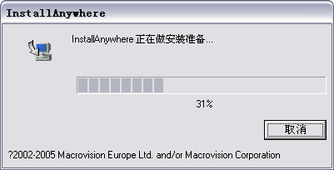
  - Next
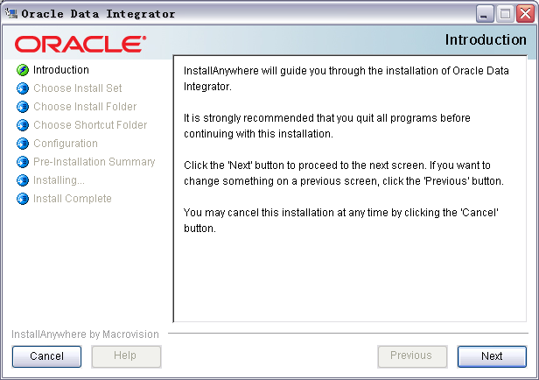
  - 这个地方有4个选项。
    - Evaluation测试评估版本。
    - Development这个是开发安装需要安装的版本。
    - Runtime这个是运行的版本，主要是代理运行。
    - Full这个是包括所有的组件。
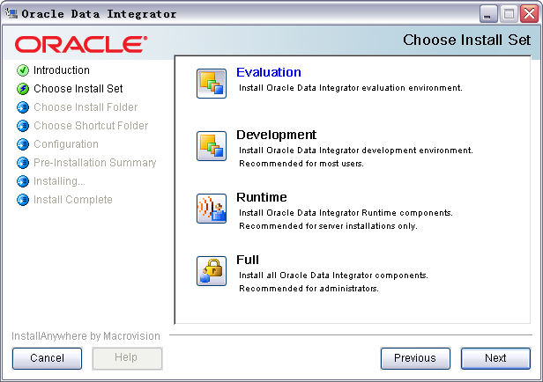
  - 点Next，选择安装路径。
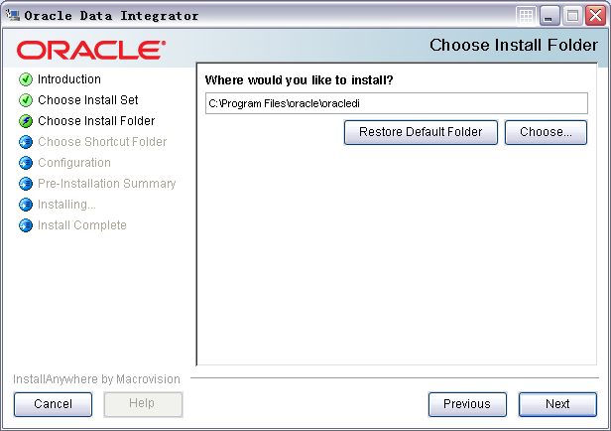
  - 建立开始菜单项

  - 下一步，选择Choose a Java VM already installed on this system，这里需要 JDK下的java.exe，如果你已经配置java环境变量，这里会自动显示。也可能没有，可以点击左面的search自动搜索，或者右面的选择，指定已知的java.exe。
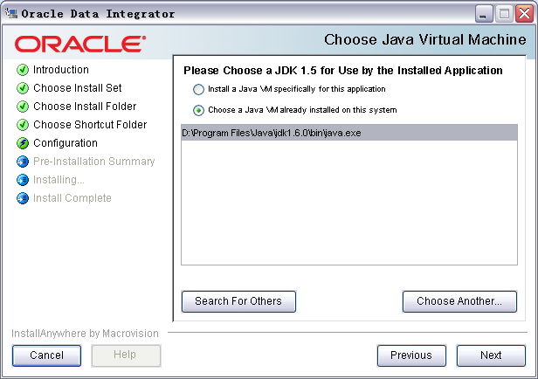
  - 下一步，正式安装开始。大约需要3分钟左右的时间，安装结束。
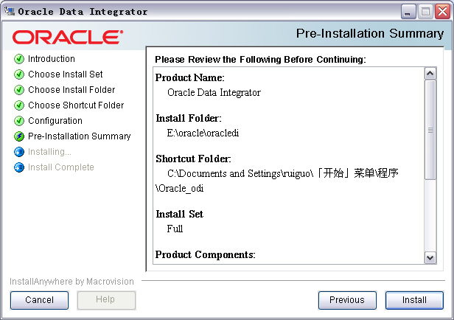
- ODI Metadata Navigator安装步骤
  - 先安装兼容JSP1.2和Servlet2.3的Web Server如Tomcat，注意Tomacat的安装路径中不要有中文、空格等
  - Software\odi\oracledimn文件夹拷贝到Tomcat安装路径\webapps下
  - 将ODI客户端或者Agent安装路径下\bin\snps_login_work.xml文件拷贝到ODI Metadata Navigator安装路径\WEB-INF下
  - 重起Tomcat Service登陆ODI Metadata Navigator。
http://<machine name>:<port http>/oracledimn/（port http如果是tomcat的话如：8080，8090等）。例如：http://localhost:8080/oracledimn
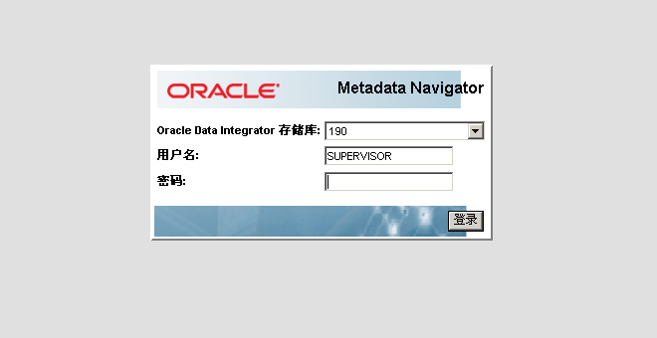
登陆界面。
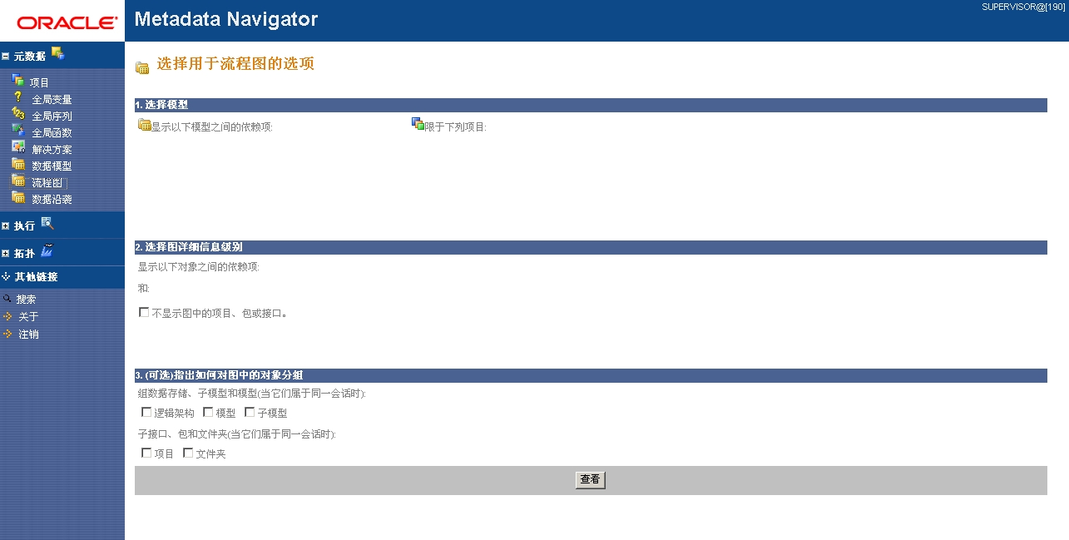
使用界面

